**基于微量热曲线的微生物群落代谢特征分析**

**Analysis of Microbial Community Metabolic Characteristics Based on   
Kinetics of Micro-heat Release**

陈瑞蕊1, #，井忠旺1, 2, #，俞冰倩1，林先贵1，冯有智1, *

1土壤与农业可持续发展国家重点实验室，中国科学院南京土壤研究所，南京，江苏；2城市与区域生态国家重点实验室，中国科学院生态环境研究中心，北京

*通讯作者邮箱: [yzfeng@issas.ac.cn](mailto:yzfeng@issas.ac.cn)

#共同第一作者

**摘要：**所有生物代谢过程都伴随着热效应，微量热法是通过微量热仪对代谢过程的热效应进行实时、高频、精确的监测，无破坏地研究生物/环境样品微生物代谢过程的热力学与动力学。适量样品预稳定后，置于等温微量热仪 (TAMIII，TA Instruments, USA) 中恒温培养，监测反应过程中的热散逸，监测频率可达到每秒10次，监测精度可达纳瓦级别。

绘制微量热曲线，展示土壤微生物稳定期及对数生长期的热散逸，再通过模型拟合，可分析获得微生物生物量，微生物群落的潜在最大代谢活性、响应时间、比生长速率、周转速率，活性微生物比例等参数，用于表征单一微生物或微生物群落的代谢活性和代谢特征。该方法获得的结果与传统的土壤呼吸强度、土壤微生物量、qPCR以及土壤酶活等方法具有很好的相关性，可广泛用于土壤、水体、污染物等环境样品微生物代谢活性和群落功能的研究。

**关键词:** 微量热，热散逸，代谢特征，群落功能，底物诱导

**材料与试剂**

1. 枪头
2. 4 ml玻璃安瓿瓶
3. 安瓿瓶称量纸
4. 葡萄糖
5. MgSO4·7H2O
6. (NH4)2SO4
7. K2HPO4·3H2O
8. 葡萄糖溶液 (见溶液配方)
9. 硫酸镁溶液 (见溶液配方)
10. 硫酸铵和磷酸氢二钾混合溶液 (见溶液配方)

**仪器设备**

1. 移液器
2. 灭菌锅
3. 等温微量热仪 (TAM III，TA Instruments, USA)

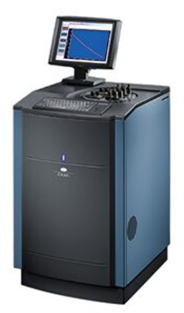

**图1. TAM III等温微量热仪**

**实验步骤**

土壤微生物的代谢过程，不论是基础状态（Maintenance）还是生长（Growth）状态，都包含着物质代谢和能量代谢的转化两个方面。土壤微生物功能的研究，如有机质的分解与矿化、土壤氮素、磷素的转化等，通常都是以气体的通量、底物或产物的变化速率或土壤酶活等物质代谢的形式来表征，最常见的是用微生物的基础呼吸（Basal respiration）来表征微生物活性。以往的绝大多数研究仅关注物质代谢部分，而很少涉及微生物的能量代谢。然而，呼吸作用在放出CO2的同时，必然会伴随能量的变化，一部分变成生物能产生ATP，一部分以热的形式释放，理论上讲用CO2排放来表征微生物特征的方法，都可以被微量热方法借鉴。微量热法是近年来发展起来的一种原位、实时、无破坏地研究生物/环境样品热力学与动力学的重要方法 (冯有智等，2012)。微量热仪可以对微生物代谢过程中的热效应进行精确到纳瓦（nW）的级别，并且测定频率可以实现以秒为单位，其测定精度和频率远胜于对气体CO2的测定。研究已发现微量热法和土壤呼吸强度、土壤微生物生物量、微生物数量以及土壤酶活性等有很高的相关性(Zheng et al., 2009; Cao et al., 2016)。微量热法可以对不同的环境样品进行分析，如土壤、底泥、堆肥等固体样品或者水体、菌体发酵液等液体样本，可根据试验要求，对测定样品进行合理的组合、综合分析，以实现对科学问题的探究。

这里以土壤样品为例，介绍底物诱导微量热曲线及相对应的微生物群落代谢特征分析。

1. 分别配置葡萄糖溶液、硫酸镁溶液、硫酸铵和磷酸氢二钾溶液，灭菌保存，使用前可将溶液混合。
2. 称取1 g新鲜土壤样品置入灭菌的玻璃安瓿瓶中。采集回实验室的样品，先挑拣出大的植物根系和小石头等杂物，充分混合，有条件的建议过20目筛，尽量保证样品的均匀性。推荐使用新鲜的或者4℃保存的土壤样品，如使用风干土壤样品，需要加水进行预培养。受限于安瓿瓶的体积，土壤样品的添加量建议不多于1 g。
3. 加入葡萄糖溶液40 μl，硫酸镁溶液20 μl，硫酸铵和磷酸氢二钾混合溶液20 μl，用内含聚四氟乙烯的金属盖封口，防止水分挥发和热量丢失 (图2A)。
4. 设置微量热仪检测腔的温度，待前基线稳定后，将样品按顺序依次放入微量热仪检测腔内 (图2B、图2C)。
5. 待样品温度与检测腔温度达到平衡后，将样品推送至量热通道的热监测位置，土壤微生物反应过程的热散逸被实时监控和记录 (图2D)，获得热功率随时间变化的曲线图 (图2E)。微量热仪一次运行6个样品，需要等待所有样品的热散逸曲线回到基线并维持稳定之后，才可停止实验。一般而言，土壤样品需要48~72小时，其他样品可根据曲线运行情况进行调整。

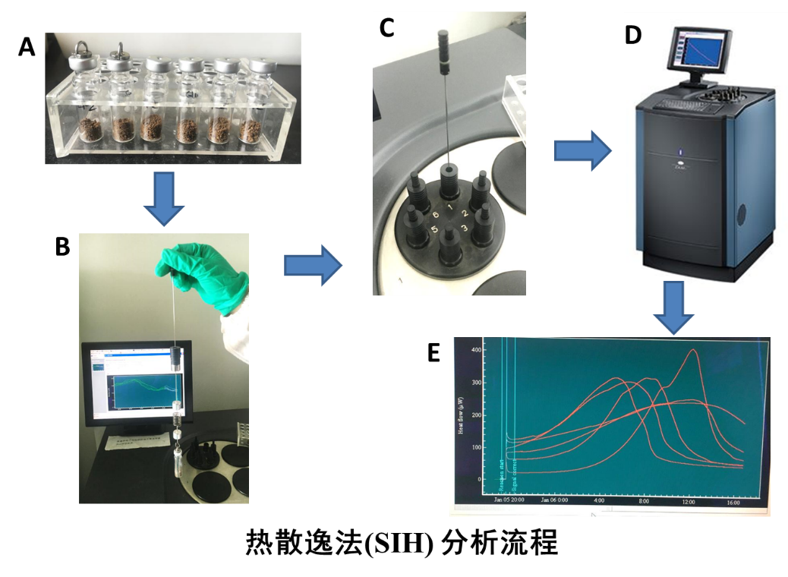

**图2. 微量热法分析流程**

1. 获得下机数据后，绘制微量热曲线，如图3所示。从曲线可获取以下参数：P0，起始热散逸功率，表征微生物群落的基础代谢活性，P0越大说明微生物群落基础代谢活性越高，也可用来表征微生物生物量的大小，P0越大说明微生物生物量越高；Pmax，最大热散逸功率，表征微生物群落最大潜在活性，Pmax越大说明微生物群落最大潜在活性越高；Tmax，图中Pmax所对应的时间，表征微生物群落的响应速度，Tmax越小说明微生物群落的响应越快；QT，培养过程总的热散逸 (一般为正值)，表征代谢过程的总热效应，QT越大说明代谢过程放热越多。

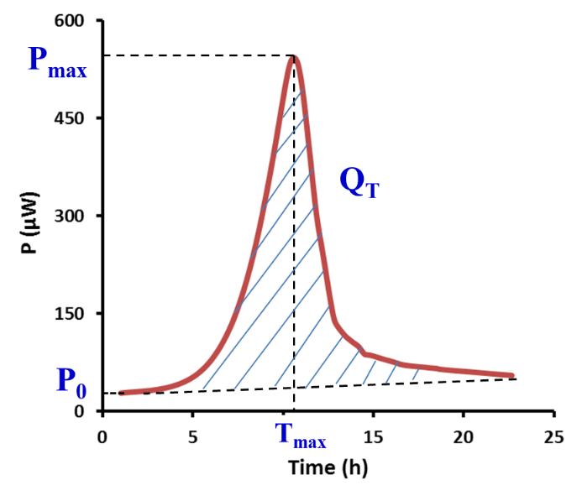

**图3. 微量热曲线及参数获取**

进一步可以用指数方程 (Eqn. 1和Eqn. 2) 来拟合微量热曲线，式中k表示微生物群落的生长速率常数，也称微生物群落的比生长速率，通过Eqn. 3可获得k，k值越大说明微生物群落的生长越快。

**结果与分析**

我们分析了不同盐分梯度下土壤微生物群落的底物诱导热散逸曲线（图4A）及曲线的相关参数（图4B），用以表征微生物群落的代谢特征。可以发现，高盐土壤中微生物的基础代谢活性低于其他处理，而经底物诱导后，不同盐度土壤中微生物的潜在最大代谢活性 (Pmax)没有显著差异（图4B），说明盐土中微生物基础活性较低可能主要是由于缺少C源，外源碳的输入可以恢复土壤微生物的代谢功能。高盐条件显著推迟了达到微生物群落达到最大活性的时间 (Tmax)，由于高盐条件下群落的生长速率没有显著变低 (μ)，所以Tmax增加主要是高盐条件下微生物生长存在更长的延迟期导致的（图4B）。这预示高盐土壤中微生物从休眠状态转变为活跃状态所需的时间更长，需要克服的障碍可能更多，并且需要的能量可能更多。

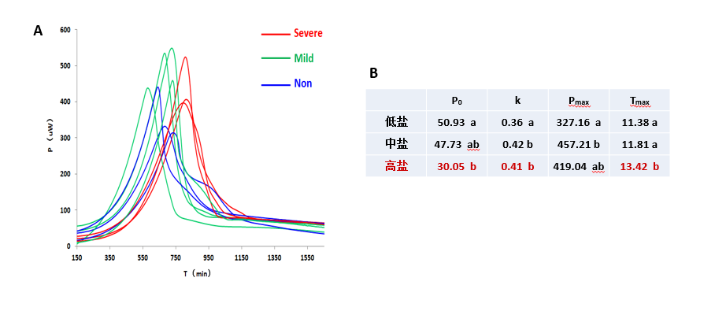

**图4. 滨海盐土微生物群落的底物诱导微量热曲线 (A)和代谢特征参数 (B).**

Non，非盐土；Mild，轻中度盐渍化土壤；Severe，高度盐渍化土壤。

滨海盐土中虽然微生物基础活性很低，但具有恢复微生物功能的潜力，但是需要外源底物刺激以恢复代谢活性；以上研究初步显示外源有机碳能够恢复滨海盐土的微生物功能，在沃土培育中具有重要作用。

**溶液配方**

*注：需要提前灭菌的试剂和器物。*

* 1. 葡萄糖溶液

称取5 g葡萄糖加蒸馏水至50 ml

* 1. 硫酸镁溶液

称取3.9 g MgSO4·7H2O加蒸馏水至50 ml

* 1. 硫酸铵和磷酸氢二钾混合溶液

称取0.95 g (NH4)2SO4和3.9 g K2HPO4·3H2O加蒸馏水至50 ml

将上述试剂、4 ml玻璃安瓿瓶、枪头、蒸馏水等放入灭菌锅，121 °C灭菌20 min。

**致谢**

感谢华中农业大学郑世学教授在前期构建微量热方法过程中给与的帮助！感谢国家自然科学基金面上项目 (41977045) 的资助！

**参考文献**

冯有智，林先贵. (2012). 微量热法在土壤微生物研究中的应用进展. *土壤* 44: 535-540.

Cao, H., Chen, R., Wang, L., Jiang, L., Yang, F., Zheng, S., Wang, G. and Lin, X. (2016). [Soil pH, total phosphorus, climate and distance are the major factors influencing microbial activity at a regional spatial scale.](http://www.ncbi.nlm.nih.gov/pubmed/27170469) *Sci Rep* 6: 25815.

Zheng, S., Hu, J., Chen, K., Yao, J., Yu, Z., Lin, X. (2009). [Soil microbial activity measured by microcalorimetry in response to long-term fertilization regimes and available phosphorous on heat evolution.](https://www.sciencedirect.com/science/article/abs/pii/S0038071709002636) *Soil Biology Biochemistry* 41: 2094-2099.